第11次实验：基于 MediaPipe Pose 与骨架序列 Transformer 的羽毛球击球动作识别
一、实验背景
羽毛球击球动作具有明显的时间动态特征，例如引拍、挥拍、击球、收拍与回位等阶段。直接用原始视频训练 Transformer 需要大量视频标注和较高 GPU 显存；而人体骨架序列可以显著压缩视频信息，只保留与动作相关的人体关键点运动轨迹。
本实验将每一帧的人体姿态关键点看作一个时间 token，一段视频就是一个 token 序列。Transformer Encoder 负责学习这些骨架 token 随时间变化的模式，并输出击球动作类别。
二、数据集说明
本实验使用 Kaggle 数据集 badminton_storke_video。该数据集包含 6 类羽毛球击球动作视频片段，类别如下：
标签编号 | 英文类别 | 中文说明
0 | forehand drive | 正手平抽 / 正手驱动球
1 | forehand lift | 正手挑球
2 | forehand net shot | 正手网前球
3 | forehand clear | 正手高远球
4 | backhand drive | 反手平抽 / 反手驱动球
5 | backhand net shot | 反手网前球
三、实验目标
• 理解视频动作识别任务如何转化为骨架时间序列分类任务。
• 掌握使用 MediaPipe Pose 从视频帧中提取人体 33 个关键点的方法。
• 掌握将每段视频统一转换为固定长度骨架序列的方法，例如 [60, 132]。
• 实现一个轻量级 Skeleton Transformer，用 Transformer Encoder 对动作序列分类。
• 完成模型训练、测试集评估与单个视频样本推理。
• 理解该方法在羽毛球商业化视频分析中的优势与局限。
四、任务总体流程
Kaggle 羽毛球视频数据集
↓
逐个读取视频片段
↓
MediaPipe Pose 提取每帧人体关键点
↓
每帧 33 个关键点 × 4 个特征 = 132 维
↓
每段视频重采样为固定 T 帧，例如 T = 30
↓
形成骨架序列 X_i ∈ R^(30×132)
↓
Transformer Encoder 进行动作分类
↓
训练、测试、推理与结果分析
五、骨架序列数据格式
MediaPipe Pose 对每一帧输出 33 个关键点。每个关键点包含 x、y、z 和 visibility 四个数值，因此每帧骨架特征维度为：
33 × 4 = 132
若每段视频统一采样为 T = 30 帧，则一个视频样本的数据形状为：
X_i.shape = [30, 132]
整个训练集保存为：
X_train.npy shape = [N_train, 30, 132]
y_train.npy shape = [N_train]
X_test.npy shape = [N_test, 30, 132]
y_test.npy shape = [N_test]
label_map.json
六、预处理要求
编写或运行预处理程序，将 Kaggle 视频数据转换为骨架序列数据。处理步骤如下：
1. 遍历数据集中每个类别文件夹，读取所有 .mp4 / .avi / .mov / .mkv 视频。
2. 使用 OpenCV 逐帧读取视频。
3. 使用 MediaPipe Pose 对每一帧提取人体关键点。
4. 将每一帧 33 个关键点的 x、y、z、visibility 展平成 132 维向量。
5. 将不同长度的视频统一重采样为 T = 30 帧。
6. 对骨架进行简单归一化，例如以左右髋部中心为原点，以肩宽进行尺度归一化。
7. 划分训练集和测试集，建议 test_size = 0.2，并保存为 .npy 文件。
七、模型设计要求
模型采用 Transformer Encoder 结构。模型结构如下：
输入骨架序列 X: [B, T, 132]
↓
Linear Embedding: 132 → d_model
↓
Position Embedding: 加入时间位置信息
↓
Transformer Encoder × 2
↓
Mean Pooling 或 CLS Token
↓
MLP Classifier
↓
输出 6 类羽毛球击球动作 logits

参数 | 建议值 | 说明
input_dim | 132 | 每帧骨架特征维度
target_frames | 30 | 每段视频统一帧数
d_model | 128 | Transformer 主维度
nhead | 4 | 多头注意力 head 数
num_layers | 2 | Transformer Encoder 层数
dim_feedforward | 256 | FFN 中间层维度
num_classes | 6 | Kaggle 数据集动作类别数
dropout | 0.1 | 防止过拟合
八、训练与测试要求
训练阶段要求使用交叉熵损失函数和 Adam 优化器。配置如下：
项目 | 建议设置 | 说明
loss function | CrossEntropyLoss | 多类别分类损失
optimizer | Adam | 学习率建议 1e-3
batch size | 16 或 32 | 根据 GPU/CPU 调整
epochs | 20-50 | 课堂实验可先设 20
evaluation | accuracy + confusion matrix | 测试分类效果
训练循环需包含以下步骤：
- model.train() 进入训练模式。
- 读取一个 batch 的 X 和 y。
- 前向传播得到 logits。
- 计算 CrossEntropyLoss。
- loss.backward() 反向传播。
- optimizer.step() 更新参数。
- 统计训练 loss 与训练 accuracy。
测试阶段要求使用 model.eval() 和 torch.no_grad()，输出测试集 accuracy，并尽量输出 confusion matrix 和 classification report。
训练与测试的结果：
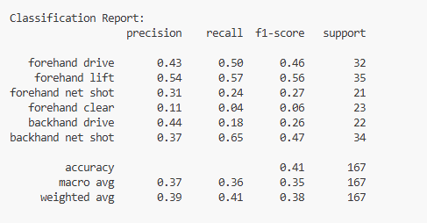
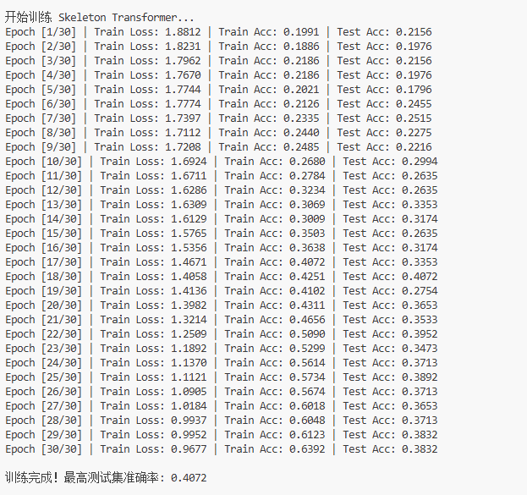
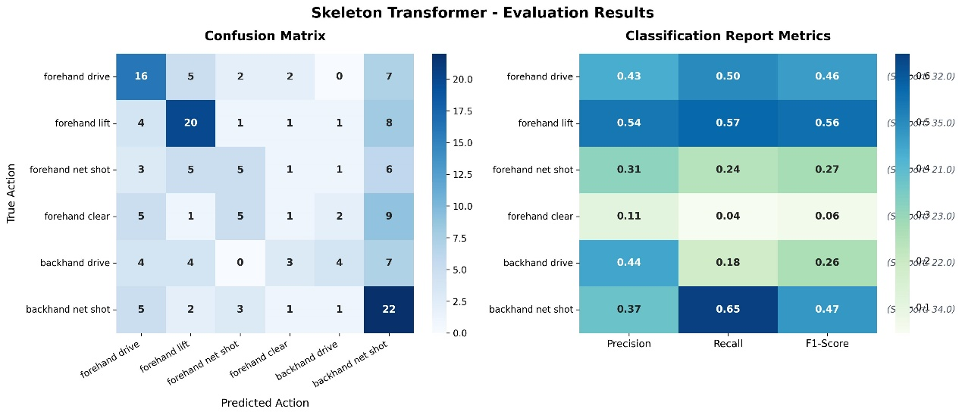
图 1 Confusion Matrix 和 Classification Report
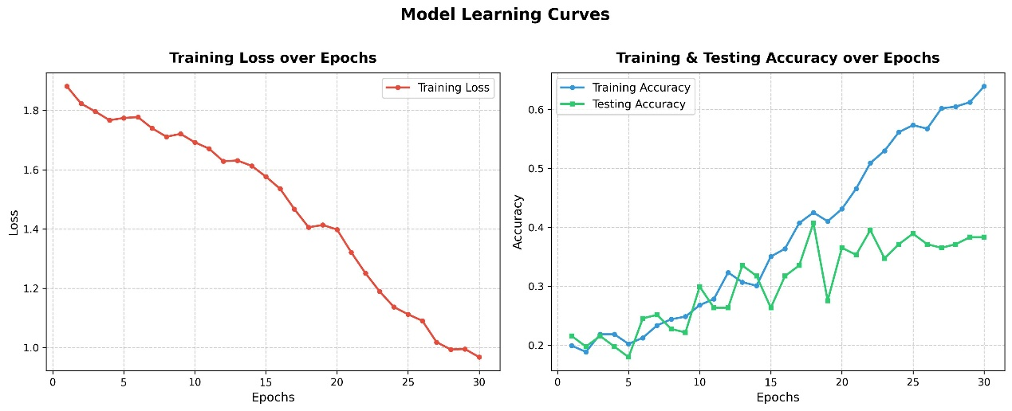
图 2 训练曲线
九、推理任务要求
完成训练后，学生需要选取一个测试视频或 demo 视频，完成单样本推理。流程如下：
demo_video.mp4
↓
MediaPipe Pose 提取骨架序列
↓
重采样为 [60, 132]
↓
model(sample)
↓
softmax 得到各类别概率
↓
输出 predicted class 与 confidence
这里，选用一个forehand net shot 的视频，得出结果：
